### 赵安宁 的“题不二错”2024年12月30日

### 1、题库编号：2023214Z7L4

　(2023·杭州市第二中学高二期中)如图是内径为*R*、外径为2*R*的空心玻璃圆柱体横截面图，玻璃的折射率为*n*＝，圆柱体空心部分为空气，在横截面内，两束单色平行光*a*、*b*射向圆柱体，*a*光的折射光线在圆柱体内表面恰好没有折射进空心部分，*b*光的折射光线恰好与圆柱体内表面相切，求：

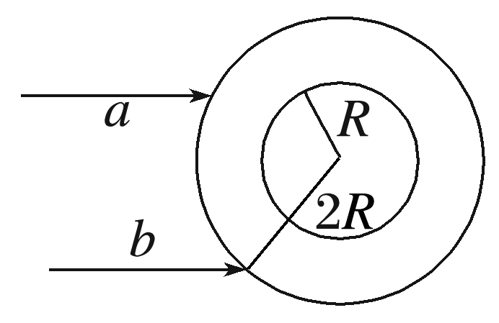

(1)*b*光射向圆柱体外表面的入射角；

(2)*a*、*b*两束光的间距。

1、答案　(1)60°　(2)(＋1)*R*解析　(1)设*b*光的入射角为*i*，折射角为*γ*，由几何关系知sin *γ*＝＝由折射定律*n*＝，则得*i*＝60°(2)设*a*光在圆柱体外表面的入射角为*i*′，折射角为*γ*′，折射光线在内表面的入射角为*i*″＝*C*，由折射定律*n*＝，又sin *C*＝由正弦定理＝联立解得sin *i*′＝，*i*′＝30°则*y*＝2*R*·sin 60°＋2*R*·sin 30°＝(＋1)*R*故*a*、*b*两束光的间距为(＋1)*R*。专题强化练(共60分)1～4题每题4分，5题8分，共24分